F7877 Scheda creata il 4 dicembre 2025
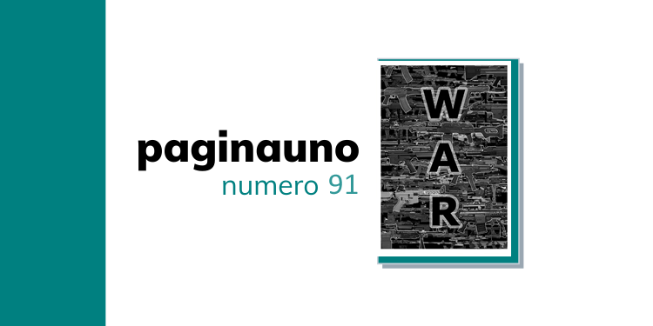Descrizione bibliografica
*Paginauno : percorsi intellettuali. - Anno 1, n. 1 (feb.-mar. 2007)- . - Vedano al Lambro : Mc Nelly, [2007]- . - volumi : ill. ; 30 cm. ((Bimestrale (5 numeri l'anno). – Il sottotitolo varia: bimestrale di analisi politica, cultura e letteratura; poi: rivista di approfondimento politico e culturale. – Poi editore: Milano : Edizioni Paginauno. - Poi formato: 23 cm. – Disponibile anche online a https://rivistapaginauno.it/. - ISSN 1971-3436. - BNI 2007-619S. - BVE0436453
Soggetto: Cultura – Periodici; Letteratura – Periodici; Politica - Periodici
Classe: D001.205

Informazioni storico-bibliografiche
chi siamo. Bimestrale indipendente di analisi politica ed economica, inchieste e cultura. Rivista cartacea e online nata nel 2007. Linea editoriale di sinistra. Tutti gli articoli, salvo diversamente indicato, sono soggetti a licenza Creative Commons – Attribuzione, Non commerciale, Non opere derivate, 4.0 International.
https://rivistapaginauno.it/chi-siamo/.

N.91/2025.
SPAZIO. La guerra dietro la corsa allo Spazio. Dopo gli Stati Uniti e dopo l’analisi della space economy, la Cina: dalle armi a energia diretta alle manovre RPO, dai missili antisatellite a quelli ipersonici, dal counterspace a BeiDou; mentre la Tiangong sfida la Stazione Spaziale Internazionale e la missione Chang’e rischia di eclissare la Artemis. La Cina sta praticando il dogfighting con i satelliti, denuncia la Space Force USA. Dalle orbite basse fino alla Luna, Stati Uniti e Cina si contendono il dominio dello Spazio per poter conservare, o conquistare, quello terrestre.
LOBBY. Big Crypto, le elezioni statunitensi e il monopolio della moneta. Mentre Trump firma ordini esecutivi affossando le valute digitali delle banche centrali e favorendo le criptovalute private, le società del settore, da Coinbase a Ripple, spendono 260 milioni per condizionare la corsa elettorale per il Congresso, sostenendo trasversalmente candidati Repubblicani e Democratici. L’industria chimica, l’Europa e la legislazione sui PFAS. Le azioni delle lobby per seppellire la proposta Ue che mira all’eliminazione delle sostanze tossiche e la condiscendenza della Commissione europea: un Report mette in luce la pratica sistemica di lobbying all’interno della Ue.
ISRAELE E PALESTINA. La condanna ONU dell’occupazione israeliana dei Territori Palestinesi. I dettagli di un parere giuridico che sancisce le violazioni delle Convenzioni di Ginevra e dell’Aja da parte di Israele in Cisgiordania e Gaza: non si tratta solo di una annessione illegale, è un “regime di restrizioni che costituisce una discriminazione sistemica basata sulla razza, la religione o l’origine etnica”.
LAVORO. Inchiesta HPoint. La versione degli ex proprietari: non siamo spariti, abbiamo pagato tutte le retribuzioni e non abbiamo venduto a prestanome. Mentre spuntano una società alle Canarie e vecchi viaggi a Fuerteventura.
CULTURA. The Substance di Coralie Fargeat: l’immagine si impone sulla carne, la merce sull’essere umano. Francesco Guccini, cantautore del Tempo e del Dubbio. Tripping with Nils Frahm: la Funkhaus e la musica per spazi sonori risuonanti. La copertina di Roberto Cracco e le corrosive pillole cinematografiche. https://rivistapaginauno.it/numero-91-maggio-giugno-2025/.

